2月24日动态

集体活动篇

**科学：《我家的电视机》**

这是一节知识分享类的科学活动。随着现代科技的发展，电视机已经成为我们生活中不可缺少的朋友，小朋友们百看不厌。电视画面色彩鲜艳、形象生动，给人以视觉上的享受。本次活动主要引导孩子了解电视机的结构和特征，知道到精彩的电视节目不仅丰富了我们的文化生活，还教我们学会了许多本领，给我们带来了无穷的乐趣。知道我们在享受乐趣的同时，还要学会保护自己的眼睛。

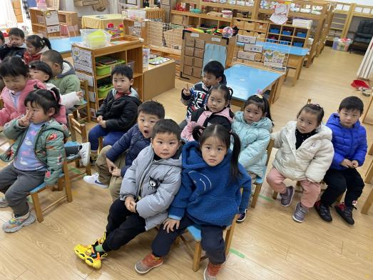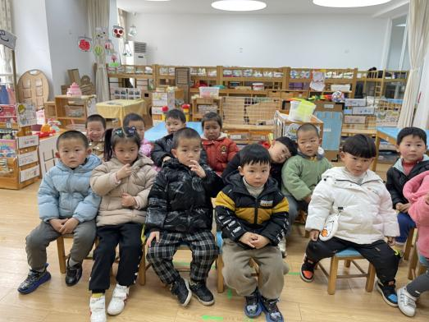

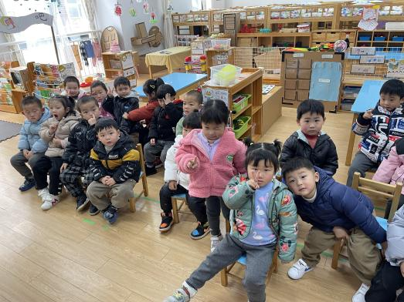

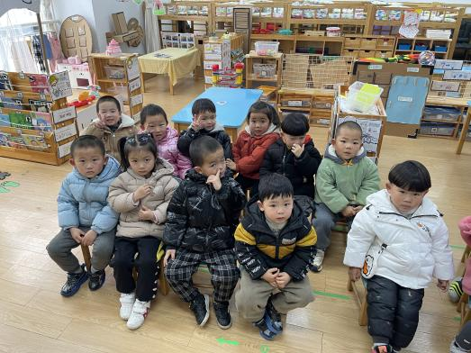

生活活动篇

今日午餐：猪肝洋葱，花菜豆腐干，青菜肉丝汤；点心：小猪包

温馨提示

最近天气温差较大，小朋友们容易感冒咳嗽，爸爸妈妈要及时给小朋友添加衣物哦，请假在家休息的小朋友要及时照顾好自己的身体，多喝水哦！

1.请各位家长给小朋友的保温杯里放温水哦！

2.请各位将垫背巾在家给孩子垫好，户外出汗，预防感冒。

3.今天不开展全托不延时班，请各位安排好工作，按时来接宝贝哦！

